Урок № 42
- III. Засвоєння нових знань
1. Ознайомлення з планом пояснення нового матеріалу.
1) Три стани води.
(а) Частково-пошуковий метод (робота з підручником); б) виступи учнів; в) демонстрація досліду; г) складання схеми.)
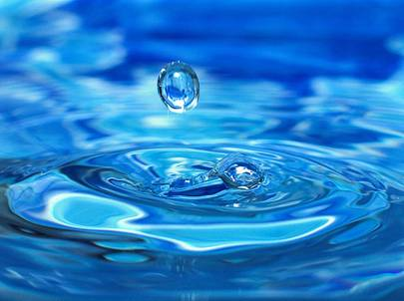
Учням пропонується знайти в підручнику інформацію про агрегатні стани води, заслухати виступи учнів, які готували повідомлення, та скласти схему.
Відомо, що вода може перебувати у трьох різних станах: твердому, рідкому або газоподібному. Їх можна спостерігати як у природі, так і просто в наших оселях.
За звичайних атмосферних умов вода зберігає рідкий агрегатний стан. Вода — надзвичайно розповсюджена речовина у космосі у вигляді льоду та пару, проте через її високий внутрішньорідинний тиск вода може існувати в рідкому стані тільки на нашій планеті. У рідкому стані вода ллється з кранів у наших будинках.
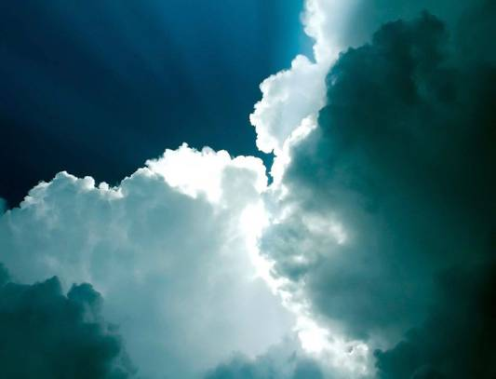
Вода, яка перебуває у газоподібному стані, називається водяною парою. Повітря, яке містить багато такої пари, називають вологим. Водяна пара в природі утворює хмари, з яких потім можуть випадати опади (дощ, сніг, град). Зазвичай вода переходить із рідкого у газоподібний стан за температури вище за 100 °С. У нас удома ми бачимо пару, коли скипає чайник, щось вариться або тушкується.
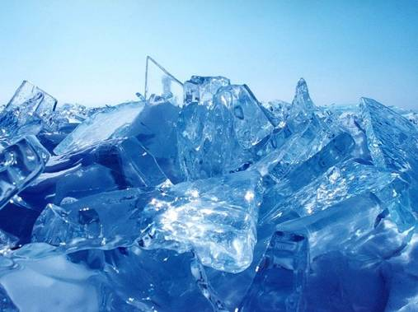
Лід — це твердий стан води. Лід, як і вода є прозорим, проте якщо він дуже щільний, то нам він здається блакитним. Ми бачимо його таким через особливості заломлення світла. Лід утворюється з води за температури 0 °С або нижче. Він має меншу щільність, ніж холодна вода. Саме через це айсберги не тонуть, а плавають. Верхня частина — над поверхнею води. Саме із цієї ж причини лід, який утворюється при замерзанні води у пляшці, може розірвати її. У нас вдома також є свої льодовики, вони зберігаються у наших морозильних камерах.

Дослід. Шматочок льоду розміщуємо на залізну (жерстяну) поверхню (наприклад, кришка для скляної банки). Нагріваємо її і спостерігаємо як лід перетворюється на воду. Зливаємо бильшу кількість води, залишаючи небагато, і продовжуємо нагрівати. Спостерігаємо, як вода випаровується з поверхні.

Стани води
Рідкий
Твердий
Газоподібний

Отже, вода може перебувати в різних станах — твердому, рідкому та газоподібному. Саме ця властивість надає воді можливості підтримувати життя на Землі.
д) Заповнення таблиці «Погодні явища».
Учитель пропонує учням самостійно заповнити таблицю, користуючись набутими знаннями. Після заповнення учні обговорюють результати з учителем, за потреби виправляють помилки або доповнюють таблицю.

Погодні явища
Погодні явища | Речовина | Агрегатний стан | Малюнок
Сніг | Вода | Твердий
Дощ | Вода | Рідкий
Хмара | Вода | Газоподібний

2) Кругообіг води в природі. (а) Слово вчителя з елементами бесіди; б) складання схеми.)
Процес циклічного (тобто такого, що постійно повторюється) переміщення води на Землі називають круговоротом води в природі. Цей процес включає в себе потрапляння води в атмосферу під час випаровування та повертання її назад до водойм у результаті випаду опадів.
Загалом цей процес складається з трьох ланок:
— поверхневі води (процеси, під час яких атмосферна вода стає частиною поверхневих вод);
— випаровування (процеси, під час яких вода, що всмокталась у ґрунт або та, що міститься у водоймах, повертається в атмосферу у вигляді водяної пари);
— ґрунтові води (вода випадає у вигляді опадів, потрапляє до ґрунту і рухається крізь нього, впадаючи у джерела, колодязі та знову повертаючись до поверхневих вод).
Слід зазначити, що море втрачає через випаровування більше води, ніж отримує з опадами, а суходіл — навпаки.

2. Фізкультхвилинка «Ми на морі».
Учитель пропонує учням заплющити оці і трохи пофантазувати.
Уявімо, що ми перенеслись із вами на берег моря (Чорного, Середземного, будь-якого, на якому ви б хотіли опинитись). Сьогодні ясний літній день. Ми на пляжі, лежимо на теплому пісочку. Спекотно. Сонце вигріває своїми промінчиками не тільки наше тіло, а й море. Під дією сонячного тепла вода починає випаровуватись з моря, водяна пара піднімається все вище в атмосферу й утворює хмари. Зненацька налітає холодний вітер. Мікроскопічні краплинки водяної пари починають тулитись одна до одної в середині хмари, утворюють краплі і починається дощ. Крапельки потрапляють на наше тіло, у ґрунт, на гори, річки та, врешті-решт, знову повертаються в море. А ми знову повертаємось на урок.
— Що станеться наступного дня, коли знову припече Сонце? Вода знову буде випаровуватись із моря і утворювати хмари. Тобто почнеться новий цикл. Таким чином забезпечується кругообіг води в природі.
Звичайно ж, не вся вода одразу повертається в моря та океани. Частину води використовує людство для задоволення своїх потреб. Надлишок вологи, що випаровується і не випадає над океаном, переноситься повітрям на континенти та острови. Цей об’єм води витрачається на формування річок, утворення озер, боліт, льодовиків і підземних вод, створює умови для існування і розвитку природного середовища та діяльності людини. Кінець кінцем опади в процесі руху знову досягають Світового океану.
У процесі кругообігу змінюється якість води: при випаровуванні солона морська вода перетворюється на прісну, а забруднена — очищається. Швидкість перенесення різних видів води змінюється в дуже широких межах, тому і періоди витрат, і періоди поновлення води також різні. Вони змінюються від кількох годин до декількох десятків тисячоліть.

Хмари

Опади Водяна пара

Океан

- IV. Закріплення нового матеріалу
1. Інтерактивна гра «Впіймай слово».
Учитель читає текст, у якому описуються явища природи. Коли учні чують слово, яке пов’язане з водою (у будь-якому її стані), вони мають плеснути в долоні — «піймати слово».
На блакитній планеті завдяки Сонцю відбувається постійний кругообіг води (!) у природі. Водяна пара (!) утворює хмари (!), з яких із часом іде дощ (!), сніг (!) або град (!). Вода (!) з дощу (!) та снігу (!) збирається у струмки (!), річки (!) і знову повертається до морів (!) та океанів (!). Далі цей шлях повторюється, і так вода (!) постійно крокує Землею.

- V. Підбиття підсумків уроку
1. Дидактична гра «Загублене речення».
Учитель пропонує учням порівняти два тексти і знайти відмінності між ними.
Текст 1
Промені сонця нагрівають воду океанів та перетворюють її на водяну пару. Пара збирається у хмари й утворює опади — дощ, сніг, град. Такі явища відбуваються завдяки властивості води перебувати у трьох агрегатних станах. Після опадів вода знову потрапить до водойм і кругообіг почнеться заново.
Текст 2
Промені сонця нагрівають воду океанів та перетворюють її на водяну пару. Пара збирається у хмари й утворює опади — дощ, сніг, град. Після опадів вода знову потрапить до водойм і кругообіг почнеться заново.

Загублене речення: «Такі явища відбуваються завдяки властивості води перебувати у трьох агрегатних станах». Учитель підводить учнів до розуміння того, що кругообіг води у природі пов’язаний з її властивістю перебувати в різних станах — рідкому, твердому та газоподібному.

Магнітне поле
Багатоклітинні
Нижчі рослини
Одноклітинні водорості

